
2022年烟台市初中学业水平考试
历史试题
一、选择题（本大题共25小题，每小题2分，共50分。在每小题列出的四个选项中，只有一个选项符合题目要求）
1. 陶寺遗址位于山西省襄汾县陶寺村南，陶寺文化的绝对年代为公元前2300年至公元前1900年之间。陶寺类型房址分台基、平地、半地穴式和窑洞四种。与陶寺人居住形式类似的是（ ）
A. 北京人 B. 山顶洞人 C. 河姆渡人 D. 半坡人
【答案】D
【解析】
【详解】根据题干并结合所学知识可知，陶寺类型房址分台基、平地、半地穴式和窑洞四种。与陶寺人居住形式类似的是半坡人，半坡人生活在黄河流域，气候干旱寒冷，风沙大，居住半地穴式房屋，既可以抵风挡雨，又可以保暖。因此采用半地穴式房屋，D项正确；北京人、山顶洞人不会建造房屋，住在山洞里，排除AB项；河姆渡人住干栏式房屋，排除C项。故选D项。
2. 新疆自古以来就是中国领土不可分割的一部分，新疆各民族是中华民族的组成部分。下列可以印证这一毋庸置疑的历史的是（ ）
A. 丝绸之路开辟 B. 西域都护的设置
C. 宣政院的设置 D. 驻藏大臣的设置
【答案】B
【解析】
【详解】公元前 60 年，汉政府设置西域都护，标志着西域开始正式归属中央政权，其管辖范围包括今新疆及巴尔喀什湖一东、以南的广大地区。B项正确；丝绸之路是古代东西方往来的大动脉，排除A项；宣政院和驻藏大臣是管理西藏的机构，排除C和D项。故选B项。
3. （三国两晋南北朝时期）少数民族接受汉化，实现封建化（少数民族由奴隶社会向封建社会转变，主要体现生产方式和文化的改进），封建化又促进某些民族间的交融。下列可以佐证该观点的是（ ）
A. 商鞅变法 B. 孝文帝改革 C. 贞观之治 D. 王安石变法
【答案】B
【解析】
【详解】北魏孝文帝改革在文化上接受汉族先进文化，加速了北方各族封建化的进程，缓和了民族矛盾，巩固了封建统治，促进了民族融合，为结束长期分裂局面，重新走向国家统一奠定了基础，B项正确；商鞅变法是战国时期封建化改革，并非少数民族的汉化改革，排除A项；唐初的贞观之治是唐太宗李世民开创的治世，排除C项；北宋的王安石变法是富国强兵目的的改革，排除D项。故选B项。
4. 清朝周家禄曾写过这样一副对联：“大功在备倭，城郭依然，公去苍茫谁嗣者；明诏使防海，风波未已，吾来宏济愧前贤。”其赞美的人物是（ ）
A. 郑和 B. 戚继光 C. 郑成功 D. 李自成
【答案】B
【解析】
【详解】根据材料“大功在备倭，城郭依然，公去苍茫谁嗣者；明诏使防海，风波未已”，结合所学知识可知，戚继光抗击倭寇，率领戚家军，基本解除了东南沿海的倭患，B项正确；郑和七下西洋，为人类航海事业做出贡献，排除A项；郑成功抗击荷兰侵略者，收复台湾，排除C项；李自成是农民起义领袖，排除D项。故选B项。
5. 据下图的漫画可知洋务运动（ ）
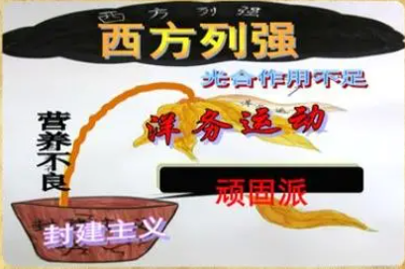
A. 得到西方列强鼎力相助 B. 使中国走上了富强道路
C. 目的是维护清政府统治 D. 促进了民族工业的发展
【答案】C
【解析】
【详解】根据漫画可以看出，洋务运动植根于封建主义，说明洋务运动的目的是维护清政府的统治，由于顽固派的阻挠和西方列强的阻碍，导致洋务运动这株植物营养不良。C项正确；漫画说明洋务运动遭到西方列强的阻碍，排除A项；洋务运动没有使走上富强道路，排除B项；漫画与民族工业无关，排除D项。故选C项。
6. 公车上书失败后，维新人士在各地组织学会，创办报刊，其中影响最大报刊是上海的《时务报》和天津的《国闻报》，这些报刊的主旋律是（ ）
A. 有田同耕 B. 变法图强 C. 民主科学 D. 驱除鞑虏
【答案】B
【解析】
【详解】依据所学知识可知，公车上书失败后，康有为等维新人士在各地组织学会，创办报刊，上书皇帝，宣传变法图强，B项正确；有田同耕与太平天国运动相关，材料没有涉及，排除A项；民主科学是新文化运动时期的口号，排除C项；驱除鞑虏与辛亥革命相关，排除D项。故选B项。
7. 脱离世界潮流几百年的中国，终于再次回到了世界潮流之中。虽然未来的路途也并非一帆风顺，我们学器物，失败；学制度，也失败；最终我们明白了要学思想。材料中的“学思想”（ ）
A. 宣告了中国君主专制制度的终结 B. 使中国革命的面貌焕然一新
C. 动摇了封建道德礼教的统治地位 D. 标志着国共合作的正式建立
【答案】C
【解析】
【详解】近代中国向西方学习，经历了由学器物到学制度再到学思想的历程，其中“学思想”与新文化运动有关。新文化运动打着“民主”和“科学”的旗号，动摇了封建道德礼教的统治地位，C项正确；学制度包括戊戌变法和辛亥革命，辛亥革命宣告了中国君主专制制度的终结，排除A项；中国共产党使中国革命的面貌焕然一新，排除B项；1924年国民党一大的召开，标志着国共合作的正式建立，排除D项。故选C项。
8. 可以说，当时起义军退向井冈山，旨在避开占有优势的国民党军的攻击，却寻找到自己生存发展之路。材料中的“路”指的是（ ）
A. 建立革命统一战线 B. 以城市为中心
C. 枪杆子里面出政权 D. 农村包围城市
【答案】D
【解析】
【详解】根据材料“当时起义军退向井冈山，旨在避开占有优势的国民党军的攻击，却寻找到自己生存发展之路”可知是井冈山革命根据地的开辟，是中国共产党探索农村包围城市、武装夺取政权这一正确革命道路的开始，D项正确；建立革命统一战线与材料不符，排除A项；井冈山道路是农村包围城市，排除B项；“枪杆子里面出政权”这一论断是毛泽东在“八七会议”上根据当时中国的国情提出的，是党从大革命失败的血的教训中取得的正确结论，排除C项。故选D项。
9. 下表是中共党史的部分主题及其统摄概念。据此推断③对应的主题是（ ）
主题 | 统摄概念
① | 五四火炬、开天辟地、面貌革新
② | 国民革命、星火燎原、走向成熟
③ | 共御外侮、中流砥柱、杨威东方
④ | 和平谈判、转守为攻、天翻地覆

A. 新民主主义革命开始 B. 从国共合作到国共对立
C. 中华民族的抗日战争 D. 人民解放战争
【答案】C
【解析】
【详解】根据材料“共御外侮、中流砥柱、杨威东方”结合所学知识可知，中国共产党在全民在抗战中发挥了中流砥柱作用，抗日战争的胜利，提高了中国的国际地位，C项正确；五四运动是新民主主义革命开始，排除A项；国共两党经历了由合作到对立的过程,中国共产党逐渐由幼稚走向成熟 ，排除B项；在三大战役进行期间,国民党统治集团在美国支持和策划下,企图利用和平谈判的手段,达到“划江而治”的目的，人民解放战争胜利，中国发生了天翻地覆的变化，排除D项。故选C项。
10. 1945年8月，《新华日报》发表群众来信说：“毛先生来渝，证明了中共为和平、团结与民主二奋斗的诚意和决心，这的确反映和代表了我们老百姓的要求。”材料中的“毛先生来渝”取得的成果是（ ）
A. 实现西安事变和平解决 B. 抗日民族统一战线正式建立
C. 国共签署了“双十协定” D. 实现了民主统一、和平建国
【答案】C
【解析】
【详解】根据“毛先生来渝，证明了中共为和平、团结与民主二奋斗的诚意和决心，这的确反映和代表了我们老百姓的要求。”及时间可得出这是重庆谈判，为了尽一切可能争取和平，1945年8月，毛泽东到重庆，与国民党进行和平谈判。1945年10月10日，重庆谈判中国共签署《政府与中共代表会谈纪要》，即“双十协定”。双方同意以和平、民主、团结、统一为基础，长期合作，坚决避免内战，建立独立、自由和富强的新中国，召开政治协商会议，讨论和平建国方案。但民主统一、和平建国并没有实现，C项正确，排除D项；AB项是在抗战时期，排除AB项。故选C项。
11. 电影《车轮滚滚》主要内容为：1948年冬，胶东解放区的一支民工小车队在淮海战场冒着枪林弹雨运送弹药。随后，小车队又随大军渡江南下，取得解放战争胜利。该电影的主题应该是（ ）
A. 粉碎国民党的全面进攻 B. 人民解放军由战略防御转入战略进攻
C. 一切反动派都是纸老虎 D. 人民支持是解放战争胜利的重要保障
【答案】D
【解析】
【详解】根据材料“1948年冬，胶东解放区的一支民工小车队在淮海战场冒着枪林弹雨运送弹药。随后，小车队又随大军渡江南下，取得解放战争胜利”分析可知，材料重点强调了民工的支援是解放战争胜利的一个原因。解放战争中，解放区的人民群众组成运输队、担架队随军担负战地勤务，为解放军运送粮食、弹药，救护伤员。人民群众的大力支持是解放战争胜利的一个主要原因。D项正确；粉碎国民党的全面进攻的时间是1947年，排除A项；刘邓大军千里跃进大别山，人民解放军由战略防御转入战略进攻，排除B项；1946年8月6日，毛泽东提出“一切反动派都是纸老虎”的诊断，排除C项。故选D项。
12. 下图是长津湖战役中“冰雕连”一位战士写下的绝命诗。据此可知，“冰雕连”肩负的神圣使命是（ ）
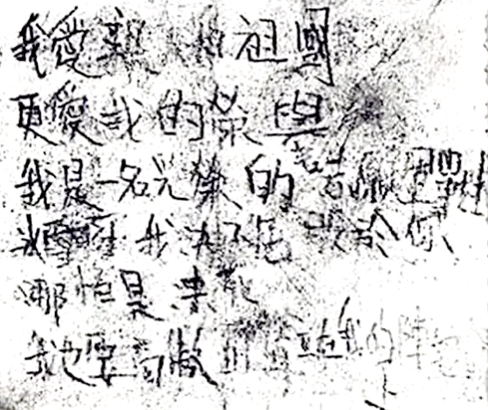 | 我爱亲人和祖国  更爱我荣誉  我是一名光荣的志愿者战士  冰雪啊，我决不屈服于你  哪怕是冻死  我也要高傲的耸立在我的阵地上

A. 解放全中国 B. 抗美援朝，保家卫国
C. 向工业化进军 D. 建设现代化钢铁长城
【答案】B
【解析】
【详解】根据题干信息，“长津湖战役中“冰雕连”一位战士写下的绝命诗”“我是一名光荣的志愿者战士”可知，材料描述是抗美援朝。1950年6月，朝鲜内战爆发，美国悍然派兵侵略朝鲜。以美军为主的所谓“联合国军”越过“三八线”，一直打到中国边境鸭绿江边，轰炸扫射中国东北边境城市，美国第七舰队入侵中国台湾海峡，美国的侵略活动严重威胁中国的安全。为了抗美援朝，保家卫国，根据中央决定，以彭德怀为司令员的中国人民志愿军开赴朝鲜，同朝鲜军民一起抗击美国侵略者。抗美援朝粉碎了以美国为首的帝国主义国家侵略阴谋，为我国的经济建设创造了良好的周边环境，提高了中国的国际地位和国际威望。因此“冰雕连”肩负的神圣使命是抗美援朝，保家卫国，B项正确；中国人民解放军解放全中国，排除A项；向工业化进军、 建设现代化钢铁长城都不是“冰雕连”肩负的神圣使命，排除CD项。故选B项。
13. 马英九表示：两岸“重新启动”，第一步就是“重启对话”，呼吁回到“原汁原味的九二共识”。这表明马英九认为（ ）
A. 海峡两岸关系得到进一步缓和 B. “九二共识”利于两岸交往
C. “一国两制”成为两岸的共识 D. 中国人民洗刷了百年耻辱
【答案】B
【解析】
【详解】根据所学知识，1992年11月，海协会和海基会就如何表述坚持一个中国原则的问题，达成“海峡两岸同属一个中国，共同努力谋求国家统一”的共识，后被称为“九二共识”。根据题干信息，“马英九表示：两岸“重新启动”，第一步就是“重启对话”，呼吁回到“原汁原味的九二共识””可知，这是表明马英九认为“九二共识”利于两岸交往，B项正确；海峡两岸实现“三通”使海峡两岸关系得到进一步缓和，排除A项；“一国两制”成为两岸的共识，在题干没体现，排除C项；港澳回归使中国人民洗刷了百年耻辱，排除D项。故选B项。
14. 这场访华标志着中美关系正常化，也为中美关系的进一步改善和发展打下了基础。“这场访华”的美国领导人是（ ）
A. 罗斯福 B. 杜鲁门 C. 麦克阿瑟 D. 尼克松
【答案】D
【解析】
【详解】1972年美国总统尼克松访华，中美关系开始走向正常化，D项正确；ABC项与主旨无关，排除ABC项。故选D项。
15. 钱三强说：“稼先同志，国家要放一个大炮仗，调你去做这项工作，怎样？”当晚，邓稼先回去后与夫人只说要去干一件工作，并且说：“我的生命就献给未来的工作了……就是为它死了也值得。家中的事和两个孩子全靠你了。”“放一个大炮仗”的决策实现的标志是（ ）
A. 第一颗原子弹爆炸成功 B. 成功发射东方红一号
C. 神舟一号飞行试验成功 D. 培育出籼型杂交水稻
【答案】A
【解析】
【详解】根据材料“稼先同志，国家要放一个大炮仗，调你去做这项工作”，结合所学知识，邓稼先是中国两弹元勋，所以“放一个大炮仗”的决策实现的标志是第一颗原子弹爆炸成功，A项正确；东方红一号是人造地球卫星，排除B项；神舟一号飞行试验属于载人航天工程，排除C项；籼型杂交水稻是袁隆平培育，排除D项。故选A项。
16. 婆罗门教圣典《吠陀经》将种姓制度的等级描述得很具有艺术性，说是诸神们齐心协力一起灭了一个体型庞大的巨人，然后巨人的嘴演化成了婆罗门，巨人的手臂演化为刹帝利，巨人的腿部演化出了吠舍，巨人的脚部变成了首陀罗。据此可知，种姓制度（ ）
A. 是艺术创作的产物 B. 是以土地封赐为纽带
C. 反映了“众生平等” D. 各等级之间贵贱分明
【答案】D
【解析】
【详解】根据材料可知，巨人的不同部位转化成了不同的种姓，这体现了各等级之间贵贱分明的特征，D项正确，排除C项；种姓制度不是艺术创作的产物，排除A项；B项是西欧的封君封臣制，排除B项。故选D项。
17. 古代希腊城邦一般是以一座城市为中心、连带周边乡村地区而形成的独立国家。它们的国土面积一般只有百余平方公里、人口数万，最大的城邦有8000多平方公里国土、数十万人口。这表明古代希腊城邦（ ）
A. 古典文化繁荣 B. 突出特点是“小国寡民”
C. 海外贸易发达 D. 奴隶制民主政治盛行
【答案】B
【解析】
【详解】根据材料“它们的国土面积一般只有百余平方公里、人口数万，最大的城邦有8000多平方公里国土、数十万人口”可知希腊城邦的特点是“小国寡民”，B项正确；材料中没有体现希腊古典文化，排除A项；材料中没有体现海外贸易发达，排除C项；材料中不能反映希腊奴隶制民主政治盛行，排除D项。故选B项。
18. 据下面的示意图推断，罗马法制建设的第一步是（ ）
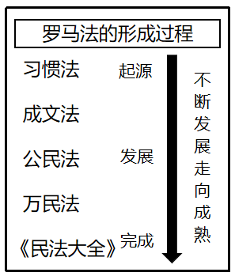
A. 《汉谟拉比法典》 B. 《十二铜表法》
C. 《查土丁尼法典》 D. 《罗马民法大全》
【答案】B
【解析】
【详解】根据示意图可知，成文法公元前450年左右，罗马颁布了成文法，因这部法律可爱十二块青铜板上，称为《十二铜表法》，《十二铜表法》是罗马法制建设的第一步，是后世罗马法典乃至欧洲法学的渊源。B项正确；《汉谟拉比法典》是古代巴比伦王国的法律，排除A项；《查土丁尼法典》是罗马法的发展，排除C项；《罗马民法大全》是罗马法成熟的标志，排除D项。故选B项。
19. 15世纪的欧洲开始了大航海时代，“在这一过程中，欧洲人使各大陆相互间发生了直接交往，从而在世界历史上结束了欧亚大陆阶段，开始了其全球性的阶段。”这表明“大航海时代”（ ）
A. 奥斯曼帝国控制了东西方商道 B. 人们逐渐相信地圆学说
C. 欧洲大西洋沿岸成为经济中心 D. 世界开始连为一个整体
【答案】D
【解析】
【详解】新航路开辟促使社会相互隔绝状态被打破，世界开始真正联为一个整体，D项正确；材料不是说明奥斯曼帝国控制了东西方商道，排除A项；相信地圆学说属于开辟新航路的条件，排除B项；欧洲大西洋沿岸成为经济中心不符合材料中“从而在世界历史上结束了欧亚大陆阶段，开始了其全球性的阶段”信息，排除C项。故选D项。
20. 大革命结束了法国一千多年的封建统治，它“是真正把斗争进行到底，直至交战的一方即贵族被消灭而另一方即资产阶级完全胜利的首次起义。”材料旨在说明“大革命”（ ）
A. 具有彻底的反封建性质 B. 最终确立了君主立宪制
C. 阻碍了资本主义的发展 D. 是最早的资产阶级革命
【答案】A
【解析】
【详解】根据材料“是真正把斗争进行到底，直至交战的一方即贵族被消灭而另一方即资产阶级完全胜利的首次起义”可知，法国大革命具有彻底性，结束了法国一千多年的封建统治，A项正确；“君主立宪制”与法国大革命无关，排除B项；法国大革命是资产阶级革命，有利于资本主义发展，排除C项；世界上最早爆发资产阶级革命的是尼德兰，排除D项。故选A项。
21. 18世纪80年代间，生产力确实有了惊人的进展，或者，如现在的经济学家所认为的，生产力有了“一个进入自驱动发展的起飞”。更明确地说，当时产生了一个机械化工厂体系，它以迅速降低的成本极大量地生产商品，以致它不再是依靠原有的需要，而是创造出其自己的需要。材料中的“生产力确实有了惊人的进展”的主要表现是（ ）
A. 瓦特改进蒸汽机 B. 内燃机的发明应用
C. 电力成为新能源 D. 电子计算机的推广
【答案】A
【解析】
【详解】根据材料“18世纪80年代间，生产力确实有了惊人的进展”并结合所学可知，18世纪80年代间，生产力惊人进展的主要表现是瓦特改进蒸汽机，属于第一次工业革命的成就，A项正确；内燃机的发明应用是19世纪，与题干时间不符,排除B项；电力成为新能源是19世纪，与题干时间不符，排除C项；电子计算机的推广是20世纪，与题干时间不符，排除D项。故选A项。
22. 社会主义发展史，从1516年空想社会主义著作《乌托邦》起，至今有500多年。据此判断，下面时空坐标的①对应的是（ ）
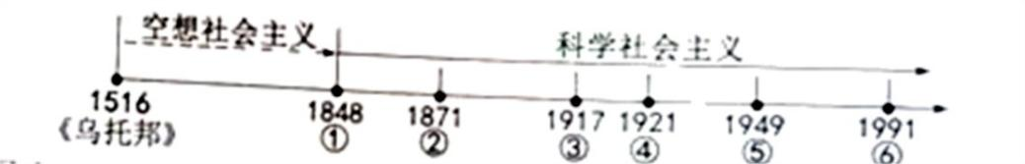
A. 马克思主义诞生 B. 巴黎公社的成立
C. 十月革命的胜利 D. 中国共产党成立
【答案】A
【解析】
【详解】结合所学知识可知，1848年《共产党宣言发表》，标志着马克思主义诞生，A项正确；1871年巴黎公社的成立，这是无产阶级政权建立政权的一次伟大尝试，排除B项；1917年十月革命胜利，这是人类历史上第一次获得胜利的社会主义革命，排除C项；1921年中国共产党成立，中国革命任务从此焕然一新，排除D项。故选A项。
23. 民族资产阶级领导的民族民主运动，在亚非拉三洲带有着普遍的性质。这种现象反映了第一次世界大战后的时代特点和民族矛盾的尖锐性质，表现了建立亚非拉独立民族国家体系的历史趋势。下列符合该历史趋势的是（ ）
A. 拉美独立运动 B. 亚历山大二世废除农奴制
C. 日本明治维新 D. 印度的非暴力不合作运动
【答案】D
【解析】
【详解】结合所学知识可知，印度的“非暴力不合作运动”由甘地领导，要求印度独立，反抗英国殖民统治。D项正确；拉美独立运动爆发于17世纪末18世纪初，一战后的时间不符，排除A项；俄国亚历山大二世废除农奴制、日本明治维新与亚非拉美反殖民斗争无关，排除BC项。故选D项。
24. 外交部发言人赵立坚表示：美英澳三国借口乌克兰危机，大张旗鼓宣称美英将向澳提供核动力潜艇，改不了冷战思维和集团政治的老脑筋……他们的终极目标是打造亚太版北约，彻头彻尾服务美国霸权之私。据此可知，北约（ ）
A. 放弃了冷战思维 B. 维护了世界和平
C. 是美国霸权工具 D. 有利于亚太稳定
【答案】C
【解析】
【详解】根据材料信息可知，美英澳三国大张旗鼓宣称美英将向澳提供核动力潜艇的终极目标是打造亚太版北约，彻头彻尾服务美国霸权之私，说明北约已经成为美国霸权主义的工具，C项正确；北约没有放弃冷战思维,排除A项；结合所学可知，北约是冷战的产物，服务于美国的霸权政策，不利于维护世界和平和亚太稳定，排除B、D两项。故选C项。
25. 基辛格等美国著名战略家均已预测美国的唯一超级大国地位只能持续15至25年时间。随着美国超级大国实力的相对衰落和影响力相对下降、美、欧、日、中、俄“五大力量中心”的综合国力对比大致趋于相对均衡化，形成系列互相影响、互相牵制的力量结构。这表明基辛格等人认为（ ）
A. 两极对峙格局恐难以持久 B. 和平与发展已成为时代主流
C. 经济全球化趋势开始出现 D. 世界多极化是历史发展趋势
【答案】D
【解析】
【详解】根据材料“随着美国超级大国实力的相对衰落和影响力相对下降、美、欧、日、中、俄‘五大力量中心’的综合国力对比大致趋于相对均衡化，形成系列互相影响、互相牵制的力量结构。”可知，实际多极化的趋势不断增强，D项正确；根据材料“美国的唯一超级大国地位只能持续15至25年时间”可知，此时苏联已经解体，两极格局不再存在，排除A项；材料没有涉及和平与发展成为时代主流，排除B项；材料考查的是世界格局发展趋势，不是世界经济发展趋势，排除C项。故选D项。
二、非选择题（本大题共3小题，第26题17分，第27题19分，第28题14分，共50分）
26. 中华文明历史悠久，源远流长，在几千年农耕文明时代，中华民族创造了辉煌灿烂的古代文明。阅读材料，回答问题。
【思想活跃】
材料一 战国时代，诸子百家之学异常活跃、极富创造力，被公认为中国思想文化史上灿烂辉煌的时代。
诸子 | 学派 | 思想
墨子 | 墨家 | 当若繁为攻伐，此实天下之巨害也。
孟子 | 儒家 | 王如施任政于民，省刑罚，薄税敛……故曰：“仁者无敌。”
荀子 | 儒家 | 人无礼，则不生；事无礼，则不成；国家无礼，则不宁。
韩非子 | 法家 | 吾以是明仁义爱惠之不足用，而严刑重罚之可以治国也。

（1）根据材料一，指出“异常活跃”的局面被称作什么，并概括诸子的思想主张。
【制度创新】
材料二
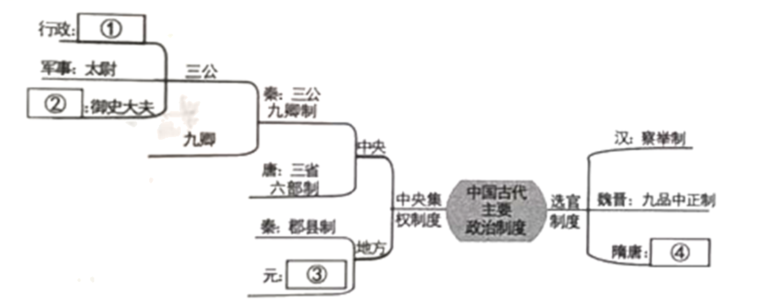
（2）根据材料二并结合所学知识，将“中国古代主要政治制度”思维导图构建完整。
【经济发达】
材料三 四川境内只流通铁钱，铁钱分量重，单位价值比铜钱低，买卖商品用铁钱极不方便，不能适应大额异地贸易交换的需求。当时成都富商大贾云集，商品交易日增，所以，富商就把现金交付本地殷实商铺，收款商铺把存放现金的数额临时填写入用楮纸制作的票券，交给存款方。这样，四川商民之间，建立了一种类似飞钱而又只在一省区域内流通的交子。仁宗天圣元年（1023年），北宋政府鉴于私交子的信用不足引起的债务纠纷，在四川设置益州交子务，派京官二人担任监官，主管交子发行兑换，史称“官交子”。
——摘编自刘汝明赵文龙何成刚《历史课标解析与史科研习——经济与社会生活》
（3）根据材料三，概括北宋货币的演变趋势，并简析其原因。
【科技领先】
材料四 袁行霈主编的《中华文明史》第三卷目录（节选）
第十章世界领先的科技与科学观念的发展
第一节从雕版到活字
第二节火药、指南针与航海术
第三节医药学与养生术
第四节天文、地理与数学
（4）根据材料四并结合所学知识，分析隋唐以来中国古代“世界领先的科技”产生的影响。（人选两节，每节限答一例）
【答案】（1）局面：百家争鸣。墨子：兼爱非攻；孟子：实行仁政；荀子：主张礼治；韩非子：主张严刑苛法。
（2）①丞相；②监察；③行省制度；④科举制
（3）趋势：由金属货币铁钱逐渐演变成纸币交子。原因：随着商品经济发展，铁钱携带不便，且不利于异地大宗商品的贸易。
（4）第一节——活字印刷术：北宋毕昇发明活字印刷术，加快了文化的传播。第二节——火药：唐朝火药已经发明，唐末开始用于军事上，宋元时期广泛用于战争，火药的发明改变了作战方式，推动了欧洲的社会变革。
【解析】
【小问1详解】
根据“战国时期”“诸子百家”判断是百家争鸣。战国时期，各家学派之间展开激烈的辩论，相互抨击；同时又相互影响，取长补短。这一思想文化的繁荣局面，历史上称为“百家争鸣”。根据表格中的内容结合所学知识可知，墨子主张兼爱非攻；孟子主张实行仁政；荀子主张礼治；韩非子主张严刑苛法。
【小问2详解】
根据“秦朝”可知，秦朝建立了一套封建专制主义中央集权制度。最高统治者称皇帝，至高无上，总揽全国一切军政大权；中央政府设丞相、太尉、御史大夫，分管行政、军事和监察，最后由皇帝决断。在地方上，推行郡县制，开创了此后我国历代王朝地方行政的基本模式。根据“元朝地方制度”判断是行省制度。元朝时期为了统治辽阔的疆域，实行行省制度，在中央设中书省、御史台和枢密院，分别掌管行政、监察和军事事务，在地方设立行中书省即行省。根据“隋唐选官制度”判断是科举制度。隋炀帝时，进士科的创立，标志着科举制的正式确立。唐太宗时，增加科举考试科目，鼓励士人报考，进士科逐渐成为最重要的科目。武则天大力发展科举制，创立殿试制度，不拘一格选拔人才，还创立了武举。
【小问3详解】
结合所学知识可知，题干中从“铁钱”到“交子”的演变可知，北宋货币的演变趋势是由金属货币铁钱逐渐演变成纸币交子。根据材料“四川境内只流通铁钱，铁钱分量重，单位价值比铜钱低，买卖商品用铁钱极不方便，不能适应大额异地贸易交换的需求。当时成都富商大贾云集，商品交易日增……”可知，北宋货币的演变趋势出现的原因是随着商品经济发展，铁钱携带不便，且不利于异地大宗商品的贸易。
【小问4详解】
根据材料四“第一节 从雕版到活字”并结合所学知识可知，北宋毕昇发明活字印刷术，加快了文化的传播。根据材料四“第二节 火药、指南针与航海术”并结合所学知识可知，选择“火药”，唐朝火药已经发明，唐末开始用于军事上，宋元时期广泛用于战争，火药的发明改变了作战方式，推动了欧洲的社会变革。
27. 实现中华民族伟大复兴的中国梦是近代以来中国人民矢志不渝的愿望和追求。阅读材料，回答问题。
【醒过来】
材料一 1894年夏，亦即甲午战争前夜，孙中山曾到北京上书李鸿章，希望清政府能采纳他提出的仿效西方、以求“富国强兵之道，化民成俗之规”的改革主张。但因时局紧张等原因，李鸿章并没有接见他。上书的失败，尤其是中日甲午战争的爆发，民族危机的空前深重，使孙中山认识到“和平方法无可复试”，于是于这一年的11月在檀香山成立了革命团体“兴中会”。在他起草的《兴中会章程》中，孙中山提出了“振兴中华”这一具有民族复兴思想内涵的口号。
——摘编自郑大华《孙中山中华民族复兴思想的历史地位》
（1）根据材料一，概括“振兴中华”这一口号提出的原因，结合所学知识列举三例孙中山为实现该梦想而接续奋斗的革命活动。
【站起来】
材料二 中国共产党成立后，便义无反顾地担当起了中华民族伟大复兴的历史使命，领导中国人民谱写了惊天地、泣鬼神，气吞山河的壮丽史诗。在党的领导下，经过28年浴血奋战，推翻了压在人民头上的三座大山，于1949年3月从这里（西柏坡）出发到北京建立起一个崭新的中国，实现了中国从几千年封建专制政治向人民民主的伟大飞跃。
——摘编自魏四海《实现中华民族伟大复兴中国梦》
（2）根据材料二并结合所学知识，指出“建立起一个崭新的中国”的标志性事件是什么，并说明其中“新”的具体表现。
【富起来】
材料三 改革开放是决定当代中国前途命运的关键一招，中国大踏步赶上了时代，实现了社会主义现代化进程中新的历史性跨越，创造了改革开放和社会主义现代化建设的伟大成就，中华民族迎来了伟大复兴的光明前景。
——摘编自当代中国研究所《为全面建成社会主义现代化强国而奋斗》
（3）根据材料三并结合所学知识，指出“关键一招”是哪一会议作出的伟大决策，并说明“新的历史性跨越”在经济体制改革方面的具体表现。
【强起来】
材料四 习近平新时代中国特色社会主义思想擘（bò）画了中华民族伟大复兴的行动纲领，确立了民族复兴的时间表和路线图，吹响了决胜全面建成小康社会的集结号，下达了全面建设社会主义强国的动员令，标志着中国特色社会主义进入了新时代，中华民族伟大复兴开启了新纪元。
——摘编自陈远章《“强起来”的战略思考……关于站起来富起来强起来的思考（三）》
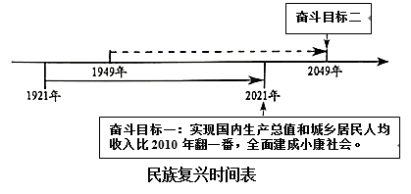
（4）根据材料四并结合所学知识，指出“奋斗目标二”的具体内容。
【答案】（1）原因：孙中山上书李鸿章的失败；甲午中日战争的爆发，民族危机的空前深重。革命活动：成立中国同盟会；筹划领导广西起义；创建中华民国。
（2）标志性事件：中华人民共和国成立。具体表现：中国取得新民主主义革命的胜利，推翻了帝国主义、封建主义和官僚资本主义的统治，结束了一百多年来被侵略被奴役的历史，中国人民站立起来了，成为国家的主人。
（3）会议：十一届三中全会。具体表现：农村推行家庭联产承包责任制；进行城市经济体制改革，增强企业活力；建设社会主义市场经济体制。
（4）具体内容：到中华人民共和国成立100年时，建成富强民主文明和谐美丽的社会主义现代化强国，实现中华民族伟大复兴。
【解析】
【小问1详解】
根据材料一“上书的失败，尤其是中日甲午战争的爆发，民族危机的空前深重，使孙中山认识到“和平方法无可复试”，于是于这一年的11月在檀香山成立了革命团体”可以分析出，“振兴中华”这一口号提出的原因是孙中山上书李鸿章的失败；甲午中日战争的爆发，民族危机的空前深重。革命活动：结合所学知识，孙中山为实现该梦想而接续奋斗的革命活动有成立中国同盟会；筹划领导广西起义；创建中华民国等。
小问2详解】
标志性事件：结合所学知识，“建立起一个崭新的中国”的标志性事件是中华人民共和国成立。具体表现：结合所学知识，新中国的“新”的具体表现有中国取得新民主主义革命的胜利，推翻了帝国主义、封建主义和官僚资本主义的统治，结束了一百多年来被侵略被奴役的历史，中国人民站立起来了，成为国家的主人。
【小问3详解】
会议：根据材料三“改革开放是决定当代中国前途命运的关键一招”，结合所学知识，改革开放的决策是在十一届三中全会做出的。具体表现：结合所学知识，“新的历史性跨越”在经济体制改革方面的具体表现有农村推行家庭联产承包责任制；进行城市经济体制改革，增强企业活力；建设社会主义市场经济体制。
【小问4详解】
具体内容：根据图片，奋斗目标二是在2049年，结合所学知识，2049年是“两个一百年”奋斗目标的第二个百年目标，具体内容是到中华人民共和国成立100年时，建成富强民主文明和谐美丽的社会主义现代化强国，实现中华民族伟大复兴。
28. “危”与“机”并存，关键是在危机中能否把握住正确的航向。阅读材料，回答问题。
材料一 注重实际的列宁认识到让步是不可避免的，因而于1921年采取了“新经济政策”，这一政策允许局部地恢复资本主义。农民们被准许在公开市场上出售他们的农产品。私人可以经营小商店和小工厂。农民和新商人都能雇佣劳动，对列宁来说，新经济政策并不意味着社会主义在俄国的结束，而是暂时的退却，“后退一步为的是前进两步”。新经济政策成功地应付了数年战争留下的直接危机。到1926年时，工农业产量已达到1914年以前的水平。
——摘编自斯塔夫里阿诺斯《全球通史——从史前史到21世纪》（下）
（1）根据材料一并结合所学知识，概括新经济政策的主要特点，并简析其意义。
材料二
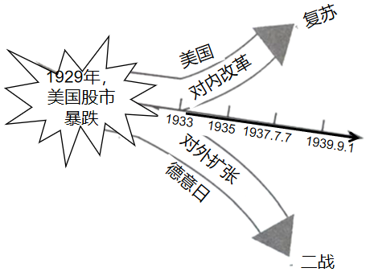
（2）根据材料二并结合所学知识，说明“‘危’与‘机’并存，关键是在危机中能否把握住正确的航向。”（要求：史论结合，逻辑严密，条理清晰，叙述完整）
【答案】（1）允许局部地恢复资本主义；调动了生产者的积极性，迅速缓解了危机，巩固了工农联盟，促使国民经济稳步发展。
（2）1929年经济大危机爆发以后，美国通过罗斯福新政摆脱了经济危机，经济开始缓慢复苏，工业生产有所恢复，就业人数逐步增加，人民生活得到改善。新政增强了美国政府的宏观调控能力，恢复了美国人民的信心，对资本主义世界产生了深远影响。面对空前严重的经济危机，德国、日本建立法西斯专政，走上了对内实行独裁统治，对外侵略扩张的道路，发动第二次世界大战，给各国人民带来了深重的灾难。
【解析】
【小问1详解】
根据材料一“注重实际的列宁认识到让步是不可避免的，因而于1921年采取了‘新经济政策’，这一政策允许局部地恢复资本主义。”可知，新经济政策的主要特点是允许局部地恢复资本主义；根据材料“农民们被准许在公开市场上出售他们的农产品。私人可以经营小商店和小工厂。农民和新商人都能雇佣劳动，对列宁来说，新经济政策并不意味着社会主义在俄国的结束，而是暂时的退却，“后退一步为的是前进两步”。新经济政策成功地应付了数年战争留下的直接危机。到1926年时，工农业产量已达到1914年以前的水平。”，结合所学知识可知，新经济政策调动了生产者的积极性，迅速缓解了危机，巩固了工农联盟，促使国民经济稳步发展。
【小问2详解】
根据材料二并结合所学知识可知，1929年经济大危机爆发以后，美国通过罗斯福新政摆脱了经济危机，经济开始缓慢复苏，工业生产有所恢复，就业人数逐步增加，人民生活得到改善。新政增强了美国政府的宏观调控能力，恢复了美国人民的信心，对资本主义世界产生了深远影响。面对空前严重的经济危机，德国、日本建立法西斯专政，走上了对内实行独裁统治，对外侵略扩张的道路，发动第二次世界大战，给各国人民带来了深重的灾难。因而说“危’与‘机’并存，关键是在危机中能否把握住正确的航向。

